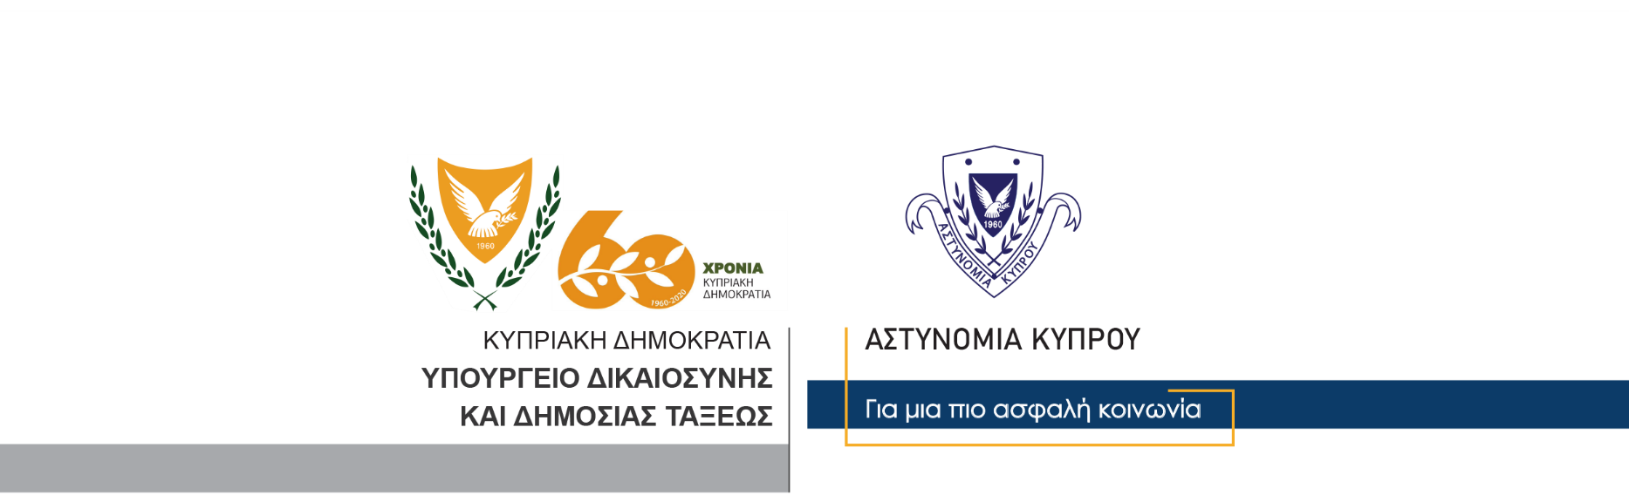

Υποδιεύθυνση Επικοινωνίας,
Δημοσίων Σχέσεων & Κοινωνικής Ευθύνης

21 Νοεμβρίου, 2020

Δελτίο Τύπου 2 - Εξώδικο πρόστιμο 12,000 ευρώ σε δύο πρόσωπα για κατοχή αδασμολόγητων καπνικών προϊόντων

Πρόστιμο ύψους 12,000 ευρώ συνολικά, επιβλήθηκε σήμερα σε δύο πρόσωπα, ιδιοκτήτες περιπτέρου στην επαρχία Λευκωσίας, στην κατοχή των οποίων μέλη της Αστυνομίας και του Τμήματος Τελωνείων, εντόπισαν μεγάλη ποσότητα αδασμολόγητων καπνικών προϊόντων.
Μετά από συλλογή και αξιολόγηση πληροφοριών από τον Ουλαμό Πρόληψης Εγκλήματος – ΟΠΕ Λευκωσίας, γύρω στις 11.00 πριν το μεσημέρι του Σαββάτου, τα μέλη του ΟΠΕ, μαζί με λειτουργούς του Τμήματος Τελωνείων, πραγματοποίησαν συντονισμένη επιχείρηση έρευνας στην οικία, στο περίπτερο και στα δύο οχήματα, των δύο ιδιοκτητών του περιπτέρου, με αποτέλεσμα να εντοπίσουν και να προχωρήσουν στην κατάσχεση μεγάλου αριθμού από κούτες καπνού, συνολικού βάρους 9 κιλών και 600 γραμμαρίων, άλλες 101 κούτες τσιγάρων και 4 κούτες προϊόντων ηλεκτρονικού τσιγάρου.
Αφού διαπιστώθηκε ότι επρόκειτο για αδασμολόγητα καπνικά προϊόντα, τα δύο ύποπτα πρόσωπα, ένας άνδρας και μία γυναίκα, συνελήφθησαν για την παράνομη κατοχή τους. Αργότερα το απόγευμα, οι δύο τους αφέθηκαν ελεύθεροι, αφού προηγουμένως λειτουργοί του Τμήματος Τελωνείων εξέδωσαν σε αυτούς εξώδικο χρηματικό πρόστιμο ύψους 12 χιλιάδων ευρώ.
Λόγω αρμοδιότητας, τις εξετάσεις συνεχίζει το Τμήμα Τελωνείων.

Κλάδος Επικοινωνίας

